
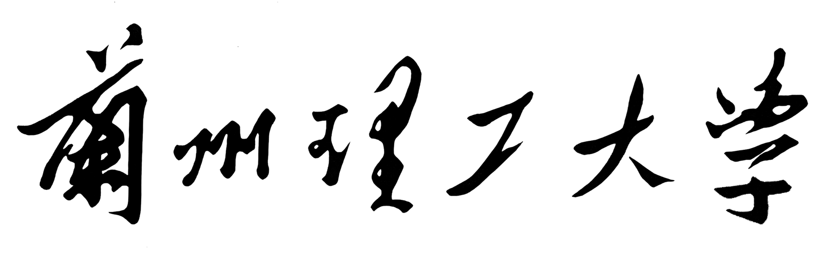
LANZHOU UNIVERSITY OF TECHNOLOGY

结课作业

题 目 UML课程设计-图书管理系统

学生姓名 杨会霞
学 号 1817700348
专业班级 软件三班
学 院 软件学院
目录
一、系统概述 ...................................2
1.1摘要 ....................................... 2
1.2图书管理系统可行性分析 ..................... 2
二、需求分析 .................................. 3
2.1功能性需求 ................................. 3
2.2系统模块 ................................... 3
2.3用例图 ..................................... 3
三、图书管理里系统用例图 ...................... 19
一、系统概述
1.1摘要：
随着图书馆规模的不断扩大，图书数量也相应的增加，有关图书的各种信息量也成倍增加，面对这庞大的信息量，传统的人工方式管理会导致图书馆管理上的混乱，人力与物力过多浪费，图书馆管理费用的增加，从而使图书馆的负担过重，影响整个图书馆的运作和控制管理，因此，必须制定一套合理、有效，规范和实用的图书管理系统，对图书资料进行集中统一的管理。而开发一套完善的图书管理系统的前提就是要进行软件开发建模。
UML它是一个支持模型化和软件系统开发的图形化语言，为软件开发的所有阶段提供模型化和可视化支持，包括由需求分析到规格，到构造和配置。 面向对象的分析与设计方法的发展在80年代末至90年代中出现了一个高潮，UML是这个高潮的产物。它不仅统一了Booch、Rumbaugh和Jacobson的表示方法，而且对其作了进一步的发展，并最终统一为大众所接受的标准建模语言。它的各个模型可以帮助开发人员更好地理解业务流程，建立更可靠、更完善的系统模型。从而使用户和开发人员对问题的描述达到相同的理解，以减少语义差异，保障分析的正确性。
关于这个图书馆系统，基本的需求比较简单，就是允许学生可以在图书馆借阅和归还图书，另外，也可以通过网络或者图书馆的终端来查阅和预订书。当然，图书馆管理员也可以对图书进行管理。为了简化系统，我们没有把图书馆中的人员作细分。
1.2图书管理系统可行性分析
图书管理系统是一个面向学校图书馆用来进行图书管理的管理信息系统（MIS）。该信息系统能够方便地为借阅者提供各种借阅服务，也能够为图书管理员和系统管理员提供方便的管理服务。
随着政府机关与广大企事业单位内部网络的广泛建立，在通用信息平台上构筑高效实用的协同工作和自动化办公应用系统，满足信息高度共享和即时发布的需求，有效实现内部知识管理，已成为众多用户的共同需求。所以，一套行之有效的应用软件开发是非常有必要的。
二、需求分析
2.1功能性需求
● 图书管理系统能够为一定数量的借阅者提供服务。每个借阅者能够拥有唯一标识其存在的编号。图书馆向每一个借阅者发放图书证，图书证中包含每一个借阅者的编号和个人信息。系统通过一个单独的程序为借阅者提供服务，不需要管理人员的干预，这些服务包括提供查询图书信息、查询个人信息服务和预定图书服务等。
当借阅者需要借阅书籍、归还书籍时需要通过图书管理员进行，即借阅者不直接与系统交互，而是图书管理员充当借阅者的代理与系统交互。当借阅者节约的图书数量超过限制时，不允许借阅者再进行借阅。当借阅者借阅的图书超过一定的期限时，需要对其进行处罚。借阅图书时需要图书证作为凭据，归还时不需要。
系统管理员负责系统的管理维护工作，维护工作包括图书的添加、删除和修改；书目的添加和删除；借阅者的添加、删除和修改，并且系统管理员能够查询借阅者、图书和图书管理员的信息。
2.2系统模块
(1)基本业务处理模块：基本业务处理模块主要用于实现图书管理员对借阅者借阅图书和归还图书的处理。图书管理员通过合法的认证登录到该系统中，从而管理借阅者的借阅和归还等活动。
(2)信息查询模块：信息查询模块主要用于实现借阅者对信息的查询，包括图书信息的查询、自身信息的查询和书籍的预定等功能。
(3)系统维护模块：系统维护模块主要用于实现系统管理员对系统的管理和对数据库的维护，系统的管理包括对借阅者信息、图书信息、图书管理员信息和书目信息等信息的维护。数据库的维护包括数据库的备份、恢复等数据库管理操作。
2.3用例图 2.3.1借阅者用例图
1.查找图书:借阅者可以通过图书名称查找图书的详细信息。
2.登录系统：借阅者可以根据图书证编号和相关密码登录自助机器，查询图书信息，个人信息和进行图书预定。
3.查询个人信息：每个人可以通过自助机器登录后查询自己的信息。
4.预定图书：以通过自助机器登录后预定相关信息。
5.借阅图书：借阅者可以通过图书管理员借阅相关书籍。
6.归还图书：借阅者可以通过图书管理员归还书籍，如果没有按时归还需要缴纳罚金。
2.3.2图书管理员用例图
（1）处理借阅：借阅者可以通过图书管理员借阅书籍。当图书管理员处理借阅时，需要检查用户的合法性，如果不合法，不允许借阅书籍。如果之前该图书已经被该借阅者预定，需要删除该图书的预定信息。
（2）处理归还：借阅者可以通过图书管理员归还书籍。当借阅者的书籍超过一定的期限时，图书管理员需要收取罚金。
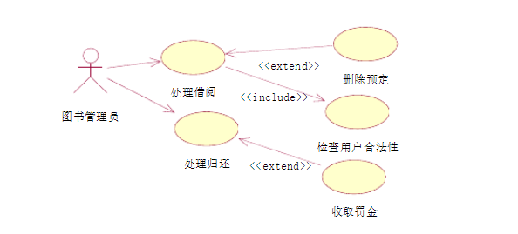
2.3.3系统管理员用例图
（1）查询书籍信息：系统管理员有权限去查询各种图书的信息。
（2）添加书籍：书籍的添加是通过系统管理员进行的，图书添加时要输入书籍的详细信息。
（3）删除书籍：书籍的删除也是通过系统管理员进行的，图书删除时书籍的所有信息都将被删除。
（4）修改书籍：书籍的信息可以被系统管理员修改。
（5）查询读者信息：系统管理员有权限去查询读者的信息。
（6）添加读者：读者的添加是通过系统管理员进行的，读者被添加时需要输入读者的详细信息。 
（7）删除读者：读者的删除也是通过系统管理员进行的，读者被删除时读者的所有信息都将被删除。
（8）修改读者信息：读者的信息可以被系统管理员修改。
（9）添加书目：书目的添加是通过系统管理员进行的，书目被添加时要输入书目的描述信息。
（10）删除书目：书目的删除也是通过系统管理员进行的，书目被删除时所有关于该书目的图书信息都将被清空。
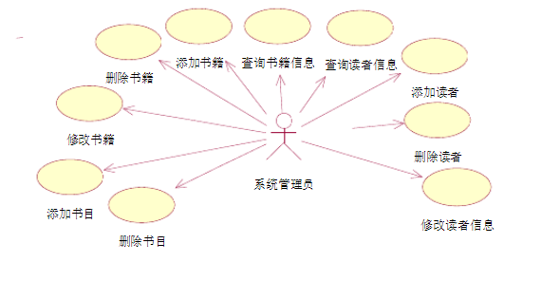
用例之间的三种关系：
1. 泛化关系（Generalization）：一个用例可以被特别列举为一个或多个子用例，这被称为用例泛化。
2. 包含关系（Include）一个用例可以简单地包含其他用例具有的行为，并把它所包含的用例行为作为自身行为的一部分，这被称作包含关系。
3. 扩展关系（Extend）：一个用例也可以被定义为基础用例的增量扩展，这称作扩展关系，扩展关系是把新行为插入到已有用例的方法。
3.1扩展关系：
扩展关系是从扩展用例到基本用例的关系，它说明为扩展用例定义的行为如何插入到为基本用例定义的行为中。它是以隐含形式插入的，也就是说，扩展用例并不在基本用例中显示。在以下几种情况下，可使用扩展用例：
a.表明用例的某一部分是可选的系统行为（这样，您就可以将模型中的可选行为和必选行为分开）；
b.表明只在特定条件（如例外条件）下才执行的分支流；
3.2泛化关系
泛化关系：用例可以被特别列举为一个或多个子用例，这被称做用例泛化。当父用例能够被使用时，任何子用例也可以被使用。如在下图中，订票是电话订票和网上订票的抽象。
三、图书管理系统用例图：
3.1系统用例“借阅管理”及其扩展用例“新办借阅证”和“补办借阅证”图示：
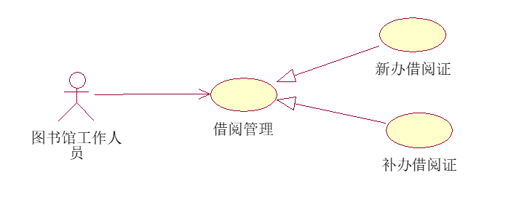
3.2系统用例“图书管理”及其扩展用例“新增图书”、“删除图书”和“修改图书信息”图示：
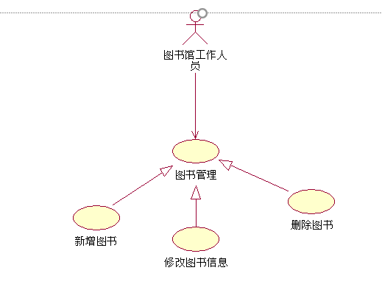
3.3系统用例“图书借阅”的流程建模
活动图——图书借阅：
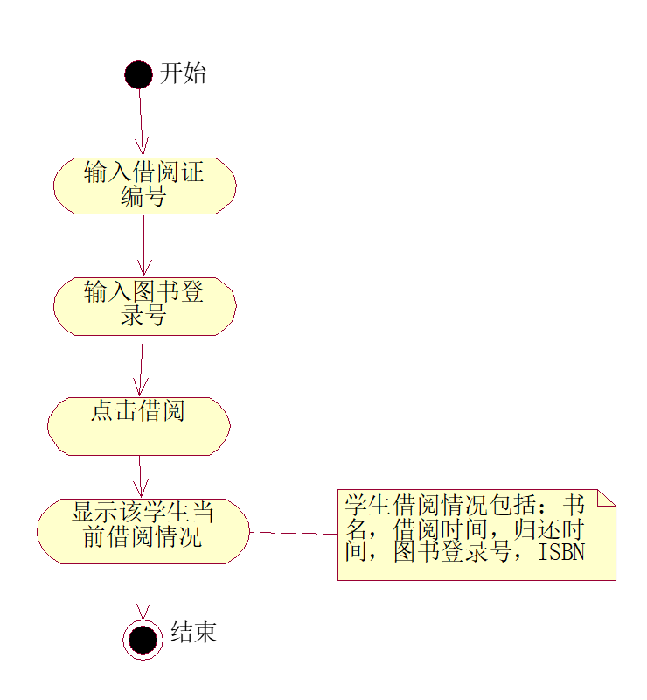
3.4系统用例“图书归还”的流程建模
活动图——图书归还：
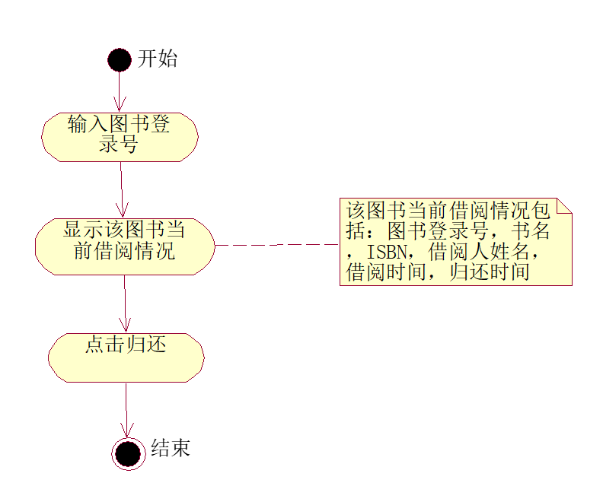
3.5系统用例“登录”的流程建模
活动图——登录：
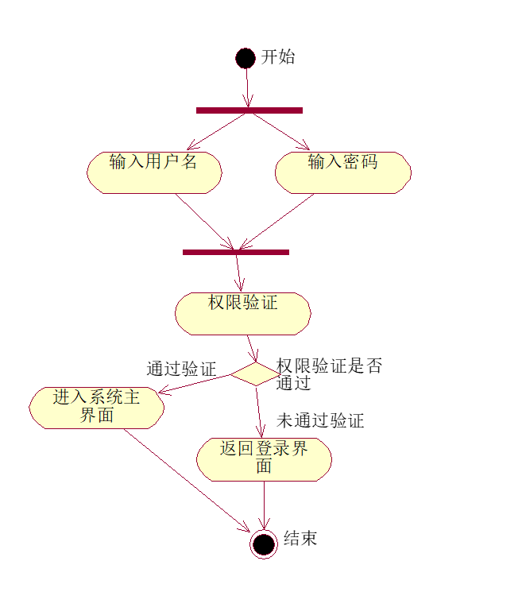
3.6系统用例“注销”的流程建模
活动图——注销：
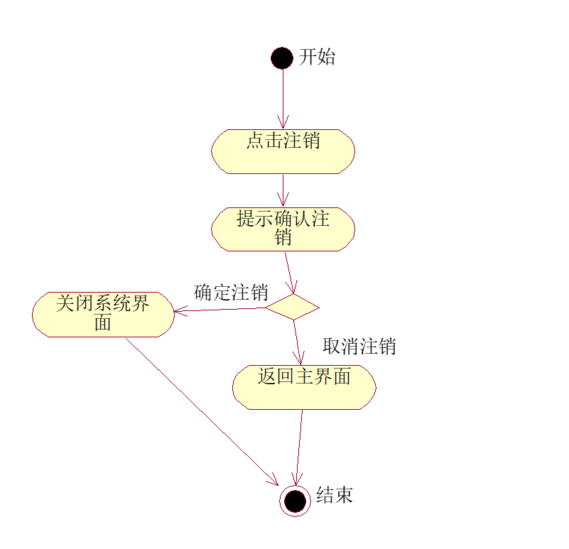
3.7系统用例“补办借阅证”的流程建模
活动图——补办借阅证：
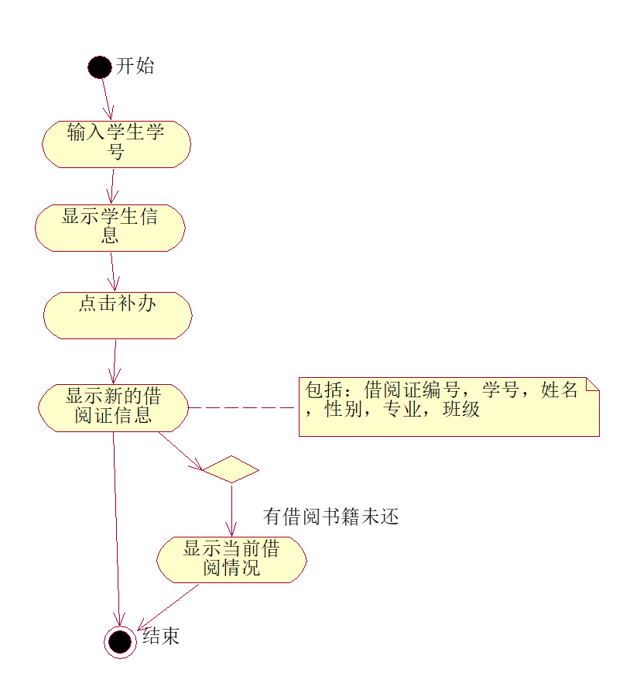
3.8完整的图书管理系统：
